新 书 推 荐

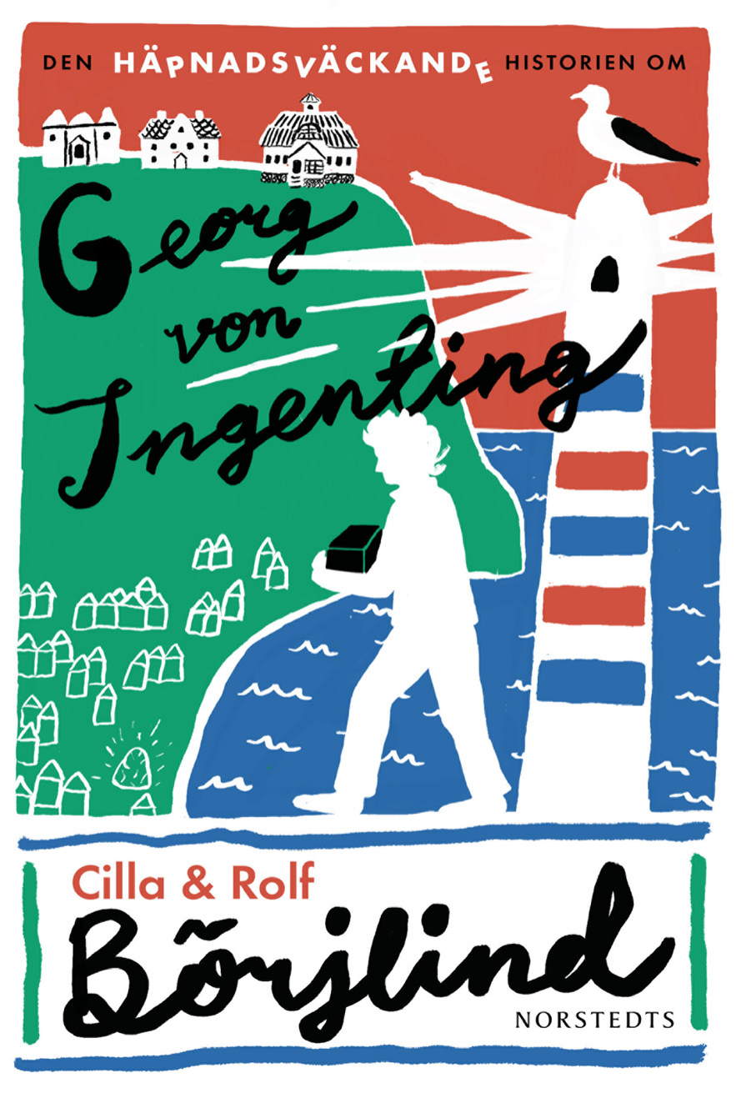
中文书名：《盒中村：乔治·冯·纳辛的奇妙故事》
英文书名：THE ASTONISHING TALE OF GEORGE VON NOTHING
作 者：Cilla and Rolf Börjlind
出 版 社：Norstedts
代理公司：Grand Agency/ANA/Conor Cheng
页 数：422页
出版时间：2022年5月
代理地区：中国大陆、台湾
审读资料：电子稿
类 型：大众文学
版权已授：德国、荷兰、挪威、斯洛文尼亚、斯洛伐克、塞尔维亚

内容简介：

瑞典西海岸，一个深水湾的尽头，小村庄“阴影山”（Shadowhill）坐落于此。该地得名于其独特的地理环境——由于周围山脉阻挡，每隔五年，阳光才会造访这个村庄一次——我们的故事展开时，这一天文现象刚好发生。这一年是1960年。

除开地理位置，阴影山和一般的小社区没有两样：这里有炽烈的爱情，也有令人怒火中烧的不公，黑暗中潜藏着嫉妒之心，人们身心健康欠佳却无无人在意。这里当然也生活着各种各样的人：生活从没有起色（未来也不会有的）平庸之辈，沉默寡言的单身母亲，拉着同样沉默寡言的孩子，但也有欢笑的年轻人，意志像琥珀一样坚韧、坚守原则的淑女，以及拥有纯洁友谊和特殊兴趣的绅士。

总而言之，这是一个僻静的地方，生活循规蹈矩，与世隔绝，时间也没能留下太多印记，好像被上帝遗忘了。几乎如此。

一日，一个陌生人出现在这个荒凉的村庄。他腋下夹着一个盒子，自称为乔治·冯·纳辛（Georg von Nothing）。他没费什么周章，就与村里一小群很有想法的杰出人士打成一片。他们经常光顾村里唯一的餐厅——银鳕（The Cod）。

往后日子里，乔治展现出非凡才能，他深深吸引着遇到的每一个人。乔治帮助人们打开心结，敞开内心，最终成为他的朋友，无话不谈。乔治为阴影山一成不变生活注入生机。当然，他自己也有着小秘密。

“伟大的和解庆典”即将来临，整个村庄都在为太阳的到来做准备，一场盛大庆祝活动正在酝酿。时隔五年，一切都将再次变为闪亮的奇观，人们暂且搁置所有的矛盾。盛大庆祝活动高潮阶段，目瞪口呆的观众面前，伟大的魔术师乔治·冯·纳辛将表演他最后也是最令人惊讶的魔术。

此后，阴影山将回归僻静，生活再次回到既定轨道。几乎如此。

作者简介：

茜拉和拉尔夫·博尔林（Cilla and Rolf Börjlind）著有以“奥利维亚·朗宁”（Olivia Rönning）和“汤姆·斯蒂尔顿”（Tom Stilton）为主角的畅销犯罪系列小说，大受读者欢迎。他们的写作充满温暖幽默，关注社会悲怆，对人物抱有极大热爱。他们的最新作《盒中村》就像是炖了许久的美味番茄酱一样，把所有的玩味和写作乐趣都释放出来了。

媒体评价：

“这本书让我想到了约翰·欧文（John Irwing）的早期作品。”
——塞伦·马洛伊·米科尔巴斯特（Siren Marøy Myklebust）

“仿佛出自约翰·斯坦贝克之笔，让我想起《翻出窗外并消失的百岁老人》(The 100-Year-Old Man Who Climbed Out the Window and Disappeared)。”
——Grand Agency代理人

谢谢您的阅读！
请将反馈信息发送至：程衍泽 (Conor)
安德鲁·纳伯格联合国际有限公司北京代表处
北京市海淀区中关村大街甲59号中国人民大学文化大厦1705室，100872
电 话：010-82504406
手 机：13072260205（微信同号）
传 真：010-82504200
Email：Conor@nurnberg.com.cn
网址：http://www.nurnberg.com.cn
微博：http://weibo.com/nurnberg
豆瓣小站：http://site.douban.com/110577/
微信订阅号：ANABJ2002


